МІНІСТЕРСТВО ОСВІТИ І НАУКИ УКРАЇНИ
НАЦІОНАЛЬНИЙ ТЕХНІЧНИЙ УНІВЕРСИТЕТ
«ДНІПРОВСЬКА ПОЛІТЕХНІКА»


Факультет інформаційних технологій
Кафедра системного аналізу та управління

Звіт
з практичних робіти з дисципліни
«Аналіз програмного забезпечення»

Виконав:
студент групи 121-22-2
Ляшов І.О.
Перевірили:
доц. Мінєєв О.С.
ас. Шевченко Ю.О.

Дніпро
2025
Лабораторна №1

Тема: Підписання персонального документа за допомогою кваліфікованого електронного підпису (КЕП).
Мета: Набування навичок підписання особистої документації з використанням кваліфікованого електронного підпису.

Хід роботи

- Створення текстового файлу з інформацією про себе.

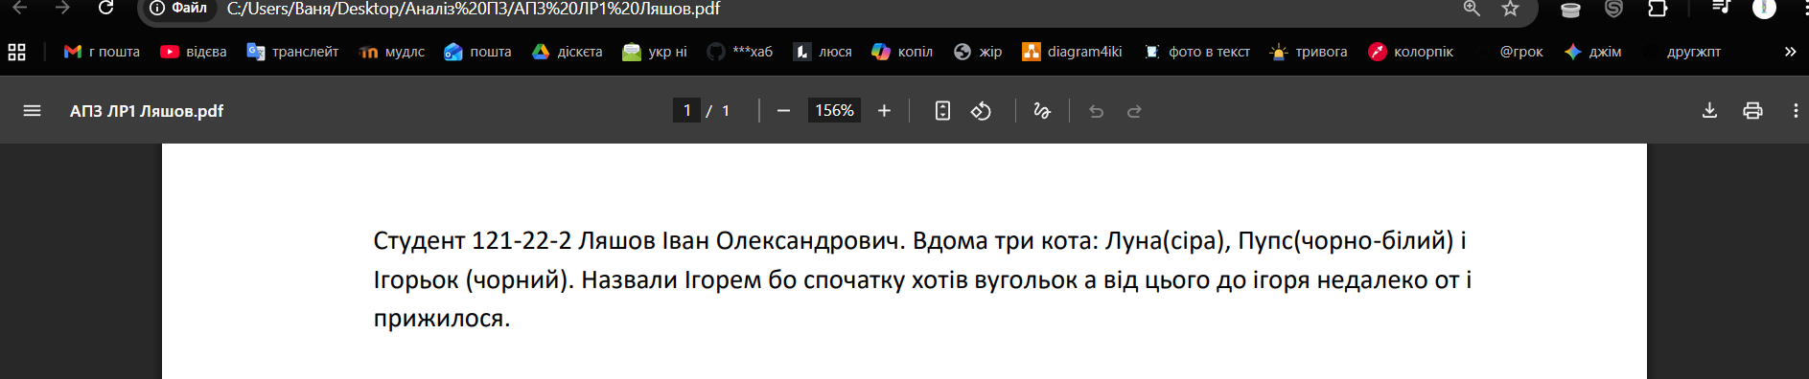
Рис. 1 Створений файл

- Підпис файлу за допомогою Дія.підпис та його перевірка.

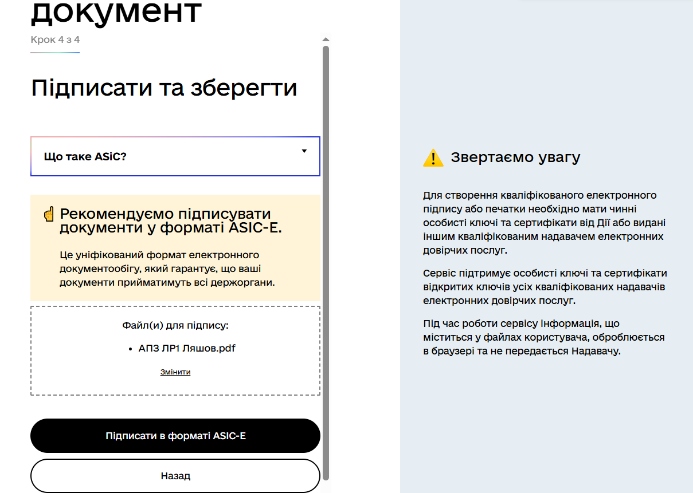
Рис. 2 Процес підпису

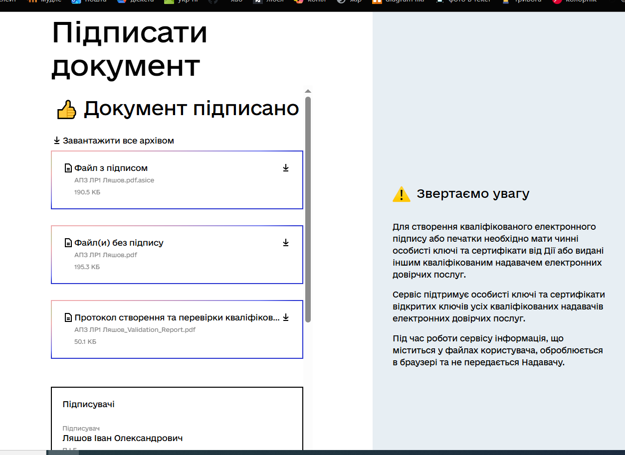
Рис. 3 Успішний підпис

Висновок: у ході виконання цієї практичної роботи я набув навичок підписання особистої документації з використанням кваліфікованого електронного підпису, на практиці підписав документ.

Лабораторна №2

Тема: Створення і налаштування профілю у системі Git.

Мета: Набування навичок при реєстрації та налаштуваню облікового запису (account) на хостінгу GitHub.

Завдання. Створити власний репозиторій в GITHub. В подальшому усі результати своїх практичних робіт необхідно завантажувати у цей репозиторій. В репозиторії створити для кожної практичної робото окрему папку і розмістить звіт. Якщо ви ще не маєте обліковий запис, будь ласка, в професійному світі, запис повинен виглядати, як поєднання першої літери ім’я та прізвище в повному виді. Наприклад Микола Єфремов буде «myefremov», а Тарас Шевченко «tshevchenko»

Хід роботи

- Створення акаунту github.

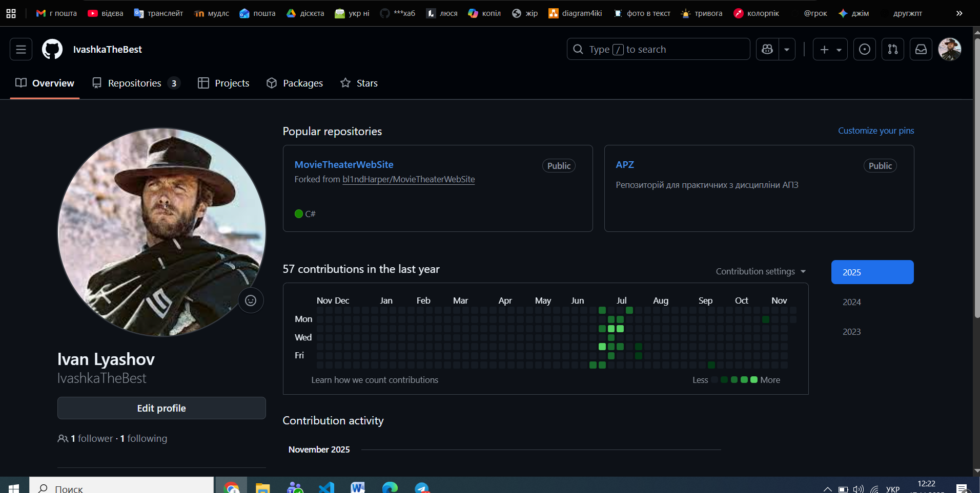
Рис. 4 Акакунт ГітХаб (вже був створений)
- Створення репозиторію.
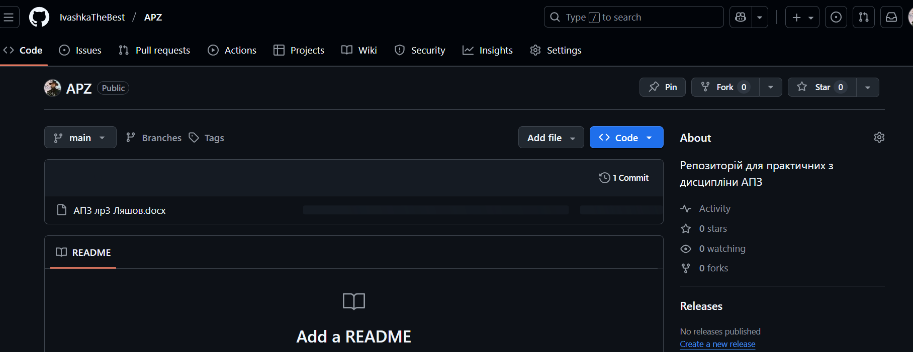
Рис. 5 Створений репозиторій

Посилання: https://github.com/IvashkaTheBest/APZ

Висновок: у ході виконання роботи я зареєстрував та налаштував обліковий запис на хостингу GitHub і створив репозиторій для робіт.

Лабораторна №3
Тема роботи: Написання тест-кейсів (Test Case)
Мета: Набування навичок у написанні тест-кейсів різних пристроїв.
Завдання: Придумайте об’єкт тестування. Це повинен буде будь-який об’єкт, який складається мінімум з 5 частин. (годинник, скейт, велосипед, монітор і т.п.) Напишіть не менше 20 тест кейсів до цього об’єкту, що зможуть оцінити його якість з точки зору продукту. Створіть *.pdf документ, де кратко опишіть ваш об’єкт та потім опишіть ваші тест-кейси.
Хід роботи
Тест кейси для пристрою ”Електросамокат”
Електросамокат - невеликий індивідуальний транспортний засіб з електричним мотором, переважно використовується для руху у місті. Як правило розраховані на рух стоячи, однак є варіанти із сидінням. . Дані про рівень розряду батареї, кількість подоланих кілометрів та швидкість ходу виводиться на дисплей прикріплений у конструкції керма.
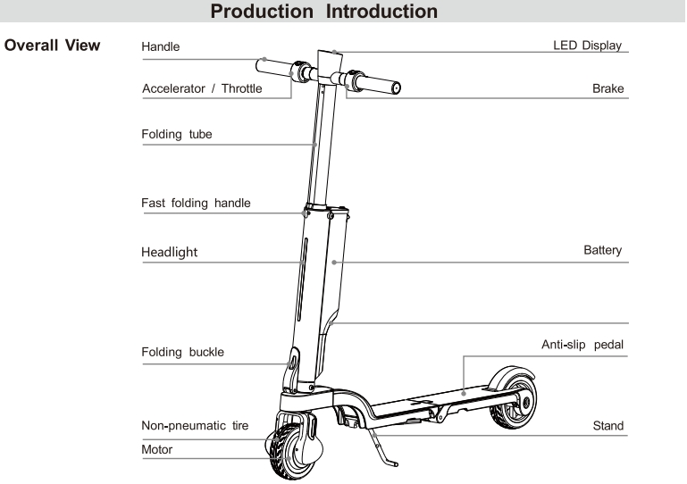
Складові самоката:
- Акумулятор
- Електродвигун
- Кермо з дисплеєм
- Гальмівна система
- Колеса
- Фари та світловідбивачі
- Bluetooth-модуль
- Механізм для складання

1. Назва: Перевірка вмикання самоката

Pre-condition: Самокат вимкнений, заряджений, стоїть рівно на поверхні.

Кроки:
- Натиснути кнопку живлення
- Зачекати 2-5 секунд.
Expected Result: Екран загорається, на ньому стартовий екран
Post-condition: Система самокату включилася та готова для подальших дій користуача

2. Назва: Перевірка відображення швидкості

Pre-condition: Самокат увімкнений, заряджений, стоїть рівно на поверхні, дісплей працює.

Кроки:
- Розігнати самокат на рівній ділянці дороги.
- Спостерігати за показником швидкості на дисплеї.
Expected Result: Відображається швидкість, що відповідає фактичному руху.
Post-condition: Увесь час їзди працює та змінює значення відповідно до швидкості самоката.

3. Назва: Перевірка зарядки акумулятора

Pre-condition: Самокат увімкнений, заряджений не на повну, стоїть рівно на поверхні, дісплей працює.

Кроки:
• Під’єднати зарядний пристрій до мережі.
• Вставити штекер у порт зарядки самоката.
• Перевірити індикатор на екрані.
Expected Result: З’являється символ зарядки, значення заряду батареї через деякий час збільшується.
Post-condition: Самокат заряджається, після 100% зарядки не йде далі, це максимум.

4. Назва: Перевірка швидкості зарядки акумулятора

Pre-condition: Самокат вимкнений, незаряджений.

Кроки:
• Під’єднати зарядний пристрій до мережі.
• Вставити штекер у порт зарядки самоката.
• Перевірити чи з’явився індикатор на екрані.
• Зачекати 4 години 10 хвилин.
Expected Result: Через цей проміжок часу показник зарядки має досягнути 100%
Post-condition: Самокат повністю заряджений.

5. Назва: Перевірка руху вперед

Pre-condition: Самокат повністю заряджений, стоїть рівно на поверхні, користувач стоїть на платформі, є місце спереду для проїзду.

Кроки:
• Відштовхнутися ногою.
• Натиснути ручку акселератора.
• Спостерігати за плавністю старту
Expected Result: Самокат плавно починає рух, без ривків
Post-condition: Самокат рухається вперед стабільно, без роботи ногами а завдяки натиску на акселератор.

6. Назва: Перевірка гальмування

Pre-condition: Самокат у русі, користувач стоїть на платформі, є місце спереду для руху та гальмування.

Кроки:
• Розігнатися до 15 км/год.
• Почати тиснути на ручку гальма під час наїзду на маркер на асфальті.
• Тиснути до повної зупинки
• Залишити самокат на місці зупинки та виміряти гальмівний шлях
Expected Result: Самокат плавно сповільнюється, гальма не блокують колеса, гальмівний шлях складає не більше 15 метрів.
Post-condition: Самокат повністю зупинений.

7. Назва: Перевірка роботи фари

Pre-condition: Самокат увімкнений, заряджений

Кроки:
• Натиснути кнопку включення фари.
• Подивитися, чи світло вмикається.
• Перевірити чи відповідає яскравість ТТХ за допомогою яркометра
Expected Result: Фара загоряється, робить це з достатньою яскравістю.
Post-condition: Фара залишається увімкненою, поки користувач не вимкне її.

8. Назва: Перевірка індикатора заряду батареї

Pre-condition: Самокат увімкнений, заряджений

Кроки:
• Увімкнути дисплей.
• Звернути увагу на показник батареї.
Expected Result: Відображається актуальний рівень заряду у відсотках, з плином часу він має зменшуватись до 0
Post-condition: Після 1% заряду батареї через деякий час самокат повністю розряджається та дісплей потухає.

9. Назва: Перевірка Bluetooth-з’єднання

Pre-condition: Смартфон має активований Bluetooth, самокат увімкнений, заряджений.

Кроки:
• Увімкнути Bluetooth на самокаті.
• Відкрити мобільний додаток.
• Вибрати самокат у списку доступних пристроїв та під’єднатись до нього.
Expected Result: З’єднання встановлено, дані у застосунку синхронізуються з даними самоката.
Post-condition: Самокат залишається підключеним до телефона до відключення з’єднання, або до розрядки одного з пристроїв

10. Назва: Перевірка складання самоката

Pre-condition: Самокат у розкладеному стані.

Кроки:
• Відкрити фіксатор складання.
• Обережно скласти верхню частину (там де кермо) до платформи.
• Зафіксувати самокат у складеному положенні.

Expected Result: Механізм працює плавно, без скрипів, самокат склався навпіл.
Post-condition: Самокат знаходиться у складеному стані допоки його не розкриють.

10. Назва: Перевірка складання самоката

Pre-condition: Самокат у розкладеному стані.

Кроки:
• Відкрити фіксатор складання.
• Обережно скласти верхню частину (там де кермо) до платформи.
• Зафіксувати самокат у складеному положенні.

Expected Result: Механізм працює плавно, без скрипів, самокат склався навпіл.
Post-condition: Самокат знаходиться у складеному стані допоки його не розкриють.

11. Назва: Перевірка розкладання самоката

Pre-condition: Самокат складений, стоїть на рівній поверхні.

Кроки:
• Відкрити фіксатор складання на основі рами.
• Підняти частину з кермом у вертикальне положення.
• Зафіксувати замок складання до звуку клацання.
Expected Result: Кермо надійно зафіксоване, конструкція не хитається.
Post-condition: Самокат у розкладеному стані, готовий до їзди.

12. Назва: Перевірка підсвітки коліс

Pre-condition: Самокат увімкнений, заряджений

Кроки:
• Активувати підсвітку через опцію на дісплеї.
• Перевірити чи відповідає яскравість ТТХ за допомогою яркометра
Expected Result: Підсвітка рівномірна, без мерехтіння, яскравість відповідає ТТХ.
Post-condition: Підсвітка залишається активною допоки ще раз не натиснуть кнопку підсвітки колес у меню на дісплеї.

13. Назва: Перевірка дальності поїздки

Pre-condition: Самокат увімкнений, заряджений.

Кроки:
• Почати рух з точки А
• Їхати до точки Б.
• Зупинитися на точці Б.
Expected Result: На дісплеї самоката відображено дальність поїздки, яка відповідає (+-5%) реальній дальності від точки А до точки Б за вибраним маршрутом. Дані про дальність оновлюються під час їзди.
Post-condition: Ця дальність відображається й у застосунку.

14. Назва: Перевірка роботи дзвоника

Pre-condition: Самокат увімкнений, заряджений.

Кроки:
• Натиснути кнопку дзвіночка на дісплеї.
• Послухати, чи чутно звук.
• Зафіксувати гучніть звуку шумомером.
Expected Result: Майже одразу після натискання чутно чіткий звуковий сигнал, гучність відповідає ТТХ.
Post-condition: Самокат працює далі.

15. Назва: Перевірка поворотів керма

Pre-condition: Самокат стоїть нерухомо.

Кроки:
• Повертати кермо вліво та вправо.
Expected Result: Переднє колесо повертається вслід за кермом.
Post-condition: Самокат працює далі, механізм керма справний.

16. Назва: Перевірка старту на похилій поверхні

Pre-condition: Самокат увімкнений, заряджений, стоїть на схилі 15°, користувач стоїть на платформі, є місце спереду для проїзду.

Кроки:
• Натиснути акселератор.
• Їхати вперед.
Expected Result: Самокат рушає без пробуксовки, потужності має вистачати для запуску на похилій поверхні.
Post-condition: Самокат працює далі, їде у штатному режимі.

17. Назва: Перевірка роботи підніжки

Pre-condition: Самокат стоїть нерухомо.

Кроки:
• Висунути підніжку.
• Поставити самокат на підніжку.
Expected Result: Самокат стоїть на підніжці стійко, не падає.
Post-condition: Підніжка залишається зафіксованою, самокат продовжує стояти до зняття з підніжки.

18. Назва: Перевірка рівня вібрації під час руху

Pre-condition: Самокат увімкнений, заряджений, користувач стоїть на платформі, є місце спереду для проїзду.

Кроки:
• Проїхати 50 метрів рівною дорогою.
• Оцінити рівень вібрації через сенсори або спеціальним приладдям.
Expected Result: Вібрації відповідають ТТХ, рух комфортний.
Post-condition: Самокат працює далі.

19. Назва: Перевірка режиму енергозбереження

Pre-condition: Самокат увімкнений, заряджений.

Кроки:
• Натиснути кнопку режиму енергозбереження на дісплеї.
• Проїхати тестовий маршрут, який до цього проїхали та дослідили без режиму енергозбереження.
Expected Result: Максимальна швидкість знижена, розхід енергії менший, він має бути менший на показник, що написаний в ТТХ (+- 5%). Інших незручностей через увімкнений режим не має бути.
Post-condition: Самокат працює далі в режимі енергозбереження до вимкнення цього режиму або розрядки самокату.

20. Назва: Перевірка вимкнення самоката

Pre-condition: Самокат увімкнений, заряджений.

Кроки:
• Утримувати 3 секунди кнопку живлення.
• Дивитися на дісплей.
Expected Result: Самокат вимикається, дісплей вимикається, всі індикатори згасають.
Post-condition: Самокат повністю вимкнено.

Висновок: у ході виконання цієї практичної роботи я набув навичок у написанні тест-кейсів для оцінки якості продукту.

Лабораторна №4
Тема: AWS S3.
Мета: Набування навичок у створення і розміщенні статичної веб-сторінки на AWS S3.
Завдання: Зареєструватися в системі AWS. Створити бакет у S3, назва якого повинна містити ваше прізвище латиницею. Створити та розмістити на S3 статичну веб-сторінку, яка містить ПІБ та академічну групу. Налаштувати бакет для хостингу статичного сайту, увімкнувши "Static website hosting".
Хід роботи
- Реєстрація в AWS

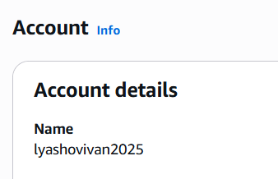
Рис.6 Створений акаунт
- Створення S3 Bucket.

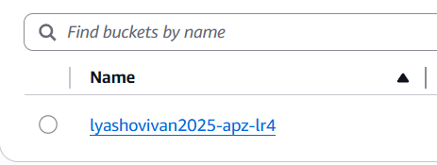

Рис.7 Створений S3 Bucket.

- Розмістити на S3 статичну веб-сторінку
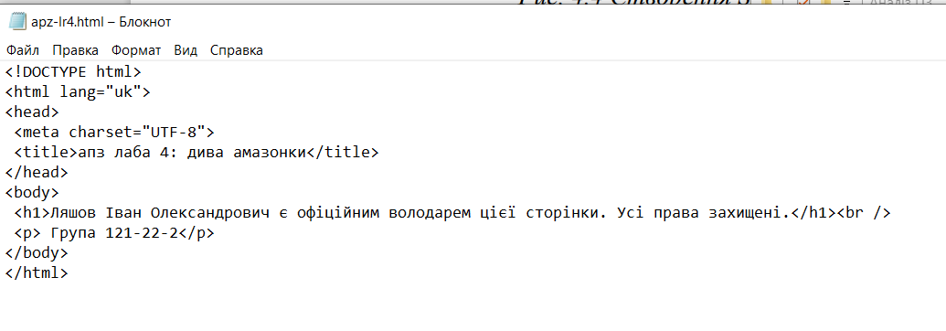
Рис.8 Код веб-сторінки

- Налаштування хостингу і отримання публічної адреси сторінки

Посилання: https://lyashovivan2025-apz-lr4.s3.eu-central-1.amazonaws.com/apz-lr4.html

Лабораторна №5

Мета: набуття практичних навичок зі створення, запуску та базового налаштування віртуальної машини (EC2 instance) на платформі Amazon Web Services.

Хід роботи:
Крок 1. Створюємо та запускаємо Instance

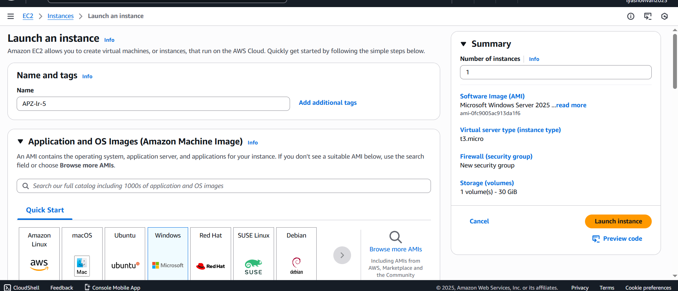

Рис.1 Створення Instance

Крок 2. Отримання зашифрованого паролю

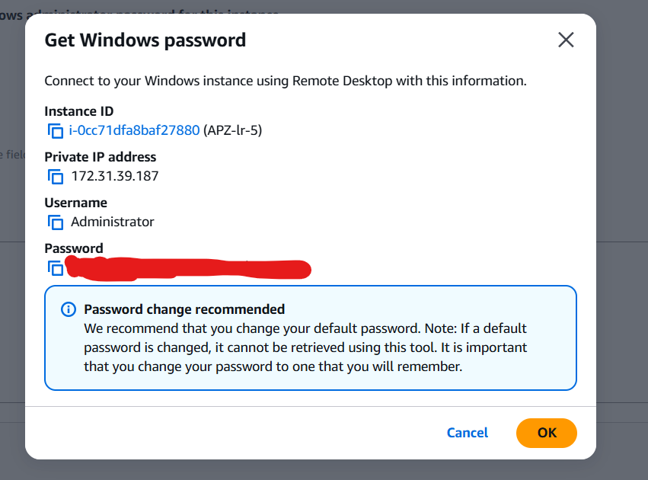
Рис.2 Отримання паролю

Крок 3. Підключаємося до створеного ПК

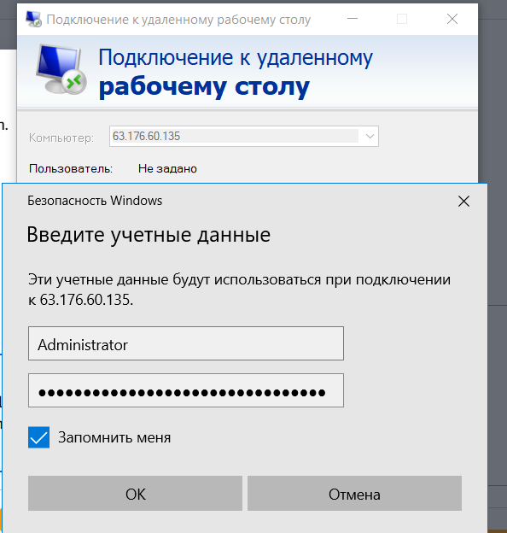

Рис.3 Процес підключення
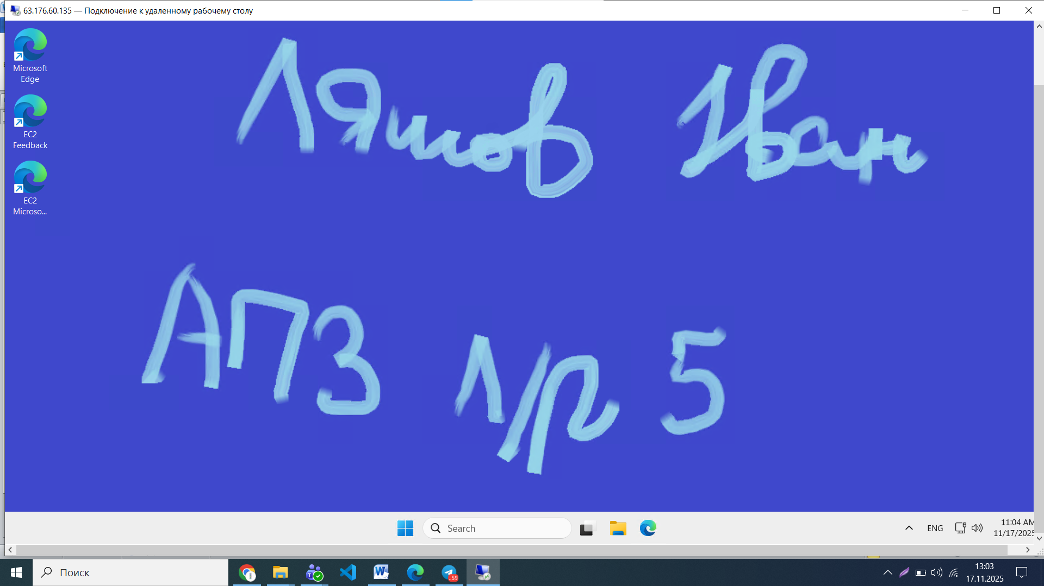

Рис.4 Успішне підключення

IP - 63.176.60.135
Username - Administrator
Password - kZDO))L!ef0BoC0dCT*f70tU.$gDwD;@

Висновки: під час виконання цієї лабораторної роботи я набув практичних навичок зі створення, запуску та базового налаштування віртуальної машини (EC2 instance) на платформі Amazon Web Services.

